Contenido

Manual para el uso de la herramienta de colecta de datos FLAR Collect. 2

1 Introducción 2

2 Instalar y configurar ODK en su equipo 4

3 Descargar FLAR Collect en el ODK de su dispositivo 6

4 ¿Cómo utilizar FLAR Collect? 7

5 Descripción de los componentes de FLAR Collect. 8

6. Mensaje de consentimiento 11

7. Agricultor 12

7.1 Finca 12

7.2 Lote 13

7.3 Costos asociados 15

7.4 Cómo agregar un nuevo evento 16

7.4.1 Clasificación del lote 18

7.4.2 Información acerca de la propiedad del lote 20

7.4.3 Datos del suelo 20

7.4.4 Manejo del rastrojo 21

7.4.5 Sistema de siembra 22

7.4.6 Operaciones de preparación de terreno 23

7.4.7 Semilla 24

7.4.8 Tratamiento de semillas 25

7.4.9 Fertilización de base 26

7.4.10 Control de malezas 28

7.4.11 Fecha de emergencia 29

7.4.12 Fertilización de cobertura 30

7.4.13 Manejo de insectos 31

7.4.14 Manejo de enfermedades 32

7.4.15 Otros productos aplicados 33

7.4.16 Riegos por irrigación 33

7.4.17 Precipitación 33

7.4.18 Cosecha 33

7.4.19 Rendimiento 34

7.4.20 Postcosecha 34

7.4.21 Costos adicionales 34

7.4.22 Molinería 35

7.4.23 Fotos del lote 36

7.4.24 Terminar y enviar 37

8. Análisis de los datos colectados con FLAR Collect 38

# Manual para el uso de la herramienta de colecta de datos FLAR Collect.

Autores:

Juan Camilo Rivera., Investigador asociado

Sergio Alejandro Urioste, Investigador visitante

Steven Sotelo, Coordinador senior

Jose Daniel Vergara, Técnico, FLAR

Eduardo Graterol, Director Ejecutivo, FLAR

Robert Andrade, Investigador Postdoctoral

Luciano Carmona, Especialista en Agronomía, FLAR

Daniel Jiménez, Científico

Armando Muñoz, Investigador asociado senior

Gilberto Dotto, Consultor en Agronomía, FLAR

# 1 Introducción

Este manual describe la herramienta y funcionalidad de la primera versión de FLAR Collect. El objetivo de esta herramienta es recopilar diversos datos relacionados al manejo agronómico del cultivo del arroz por medio de dispositivos móviles. Esta cantidad masiva de datos nos permitirá realizar análisis que mejoren las prácticas agronómicas más comunes y proyectar la evolución del cultivo del arroz.

FLAR Collect permite recolectar datos de manejo agronómico y costos de producción del cultivo de arroz a través de dispositivos móviles sin necesidad de conexión a internet. La herramienta permite registrar variables relacionadas con la preparación del terreno, siembra, fertilización, manejo de plagas y enfermedades, manejo de malezas, riego y disponibilidad de agua, cosecha, pos-cosecha y comercialización. El aplicativo permite registrar en detalle las decisiones de manejo agronómico al igual que las fechas en que estas se implementan, además de permitir el almacenamiento de imágenes para futuro análisis. El uso de esta herramienta permitirá que el agricultor tenga una visión general de los costos y decisiones de manejo agronómico que ha realizado en su cultivo. También, contribuirá al análisis para fortalecer la producción de arroz mediante recomendaciones específicas que mejoren la competitividad y sostenibilidad del cultivo.

Actualmente, FLAR Collect está disponible mediante la aplicación Android ODK (Open Data Kit), que permite la colecta de datos sin necesidad de conexión de internet. Además, está conectada a la plataforma https://docs.open-aeps.org/en/latest/database-aeps.html, AEPS (Agricultura Específica Por Sitio) para la visualización y análisis de los datos.

AEPS analiza los datos colectados por medio de los métodos tradicionales estadísticos y de inteligencia artificial y luego visualiza sus resultados por medio de gráficas interactivas que permitirá al agricultor conocer en detalle el manejo de su cultivo y sus costos adyacentes. Esta plataforma ha sido utilizada en varios cultivos, como los cereales en Colombia, y también se ha utilizado en la zona arrocera del norte del Perú; en ambos casos, ha permitido que el agricultor pueda tomar decisiones sobre su cultivo con base en los resultados de los análisis realizados. Está disponible en los sistemas de información administrados por el FLAR. Sus socios pueden acceder a ella mediante un usuario y contraseña que se les brindará después de realizar su respectiva solicitud.

Por otra parte, esta herramienta apoyará al Observatorio del Arroz para América Latina y el Caribe[1] para el análisis y captura de la información. Este observatorio es un sistema de información que provee indicadores relacionados con el contexto productivo del arroz en América Latina.

FLAR Collect se realizó gracias a la colaboración del FLAR y la Alianza de Bioversity International y el CIAT, con la contribución parcial de fondos provenientes de Climate Change, Agriculture and Food Security (CCAFS).

# 2 Instalar y configurar ODK en su equipo

Antes de instalar ODK recuerde que solo está disponible para dispositivos Android. Para instalarlo siga los siguientes pasos en su dispositivo móvil:

1. Ingrese a Play Store y digitar ODK Collect [2] https://play.google.com/store/apps/details?id=org.odk.collect.android
2. Descargue la versión más reciente de la aplicación. A la fecha de publicación del presente manual, corresponde la versión 1.3. [Figura 1].

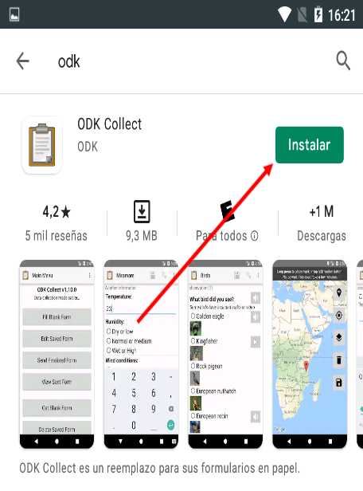

Figura 1.Instalar y configurar ODK

1. Una vez descargado, ingrese a la aplicación y en la pantalla principal, haga clic en los tres puntos de la parte superior derecha. [Figura 2]

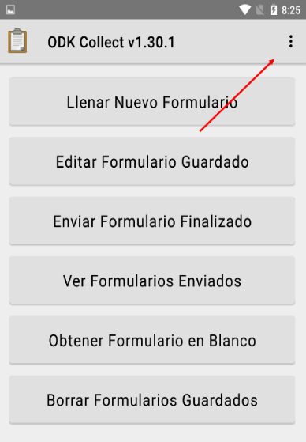

Figura 2. Tres puntos ubicados en la parte derecha superior

1. Al hacer clic se desplegará un menú con las opciones disponibles. Ingrese a la opción “**Servidor - Usuario**”.
2. En la opción Tipo, elija “**Google Drive, Google Sheets” [**Figura 3**]**

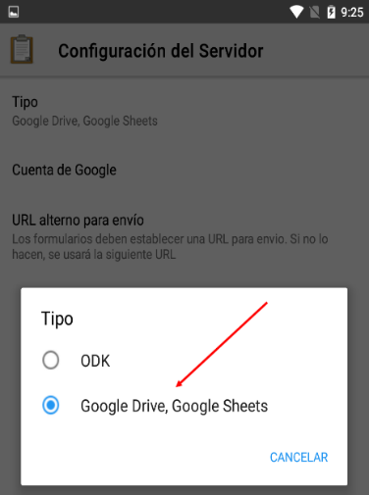

Figura 3. Escoger google drive

1. Escriba su cuenta de correo de Gmail en la opción “**Cuenta de google”**. Una vez ingresada la cuenta, ODK lo direccionará a la página principal de Gmail donde debe autenticarse con su usuario y contraseña. Si su autentificación es exitosa, su cuenta de correo aparecerá en las opciones.[Figura 4]

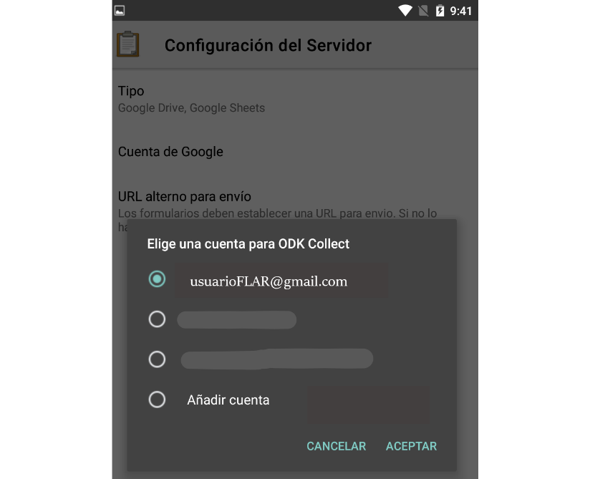

Figura 4. Escoger un usuario de gmail

*Recuerde que para usar FLAR Collect debe tener una cuenta de Gmail y esta será la que debe inscribir en el paso 6. Para que habiliten FLAR Collect a esta cuenta de correo debe enviar un correo a* [*j.d.vergara@cgiar.org*](mailto:j.d.vergara@cgiar.org) *solicitando su uso.*

# 3 Descargar FLAR Collect en el ODK de su dispositivo

En la sección pasada vimos los pasos para descargar el aplicativo ODK y vincularlo a su cuenta Gmail. En esta sección descargaremos el formulario FLAR Collect en el aplicativo ODK de su móvil.

1. En la pantalla principal de ODK, diríjase a la opción “**Obtener Formulario en Blanco**”. [**Error! Reference source not found.**].

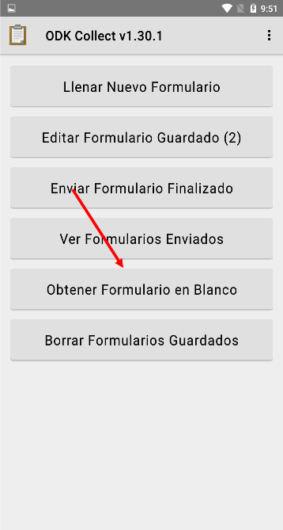

Figura 5. Obtener formulario

1. Esta opción lo direccionará al Google Drive de la cuenta Gmail, por ejemplo, usuarioFLAR@gmail.com asociada en el paso 6. Haga clic en el botón “**Compartido conmigo**”. [Figura 6]

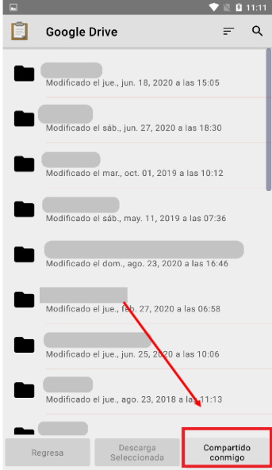

Figura 6 Opción compartir conmigo

1. Seleccione el archivo **FLAR_Collect.xml** y haga clic en “**Descarga Seleccionada**”.[Figura 7]

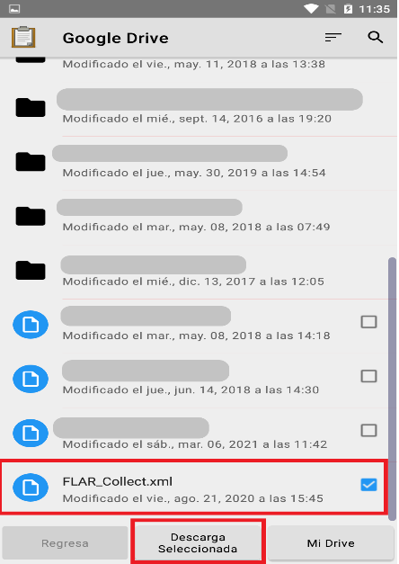

Figura 7. Descargar seleccionada

# 4 ¿Cómo utilizar FLAR Collect?

En esta sección se explicará cómo utilizar FLAR Collect para el registro de datos de manejo del cultivo. En FLAR Collect, la información de manejo de una finca para un periodo de producción dado se registra a través de un formulario. Para el registro de datos de su finca para un nuevo periodo deberá diligenciar un nuevo formulario siguiendo los siguientes pasos:

1. En la pantalla principal de ODK, haga clic en el botón “**Llenar Nuevo Formulario**”.
2. Seleccione FLARCollect. [Figura 8]

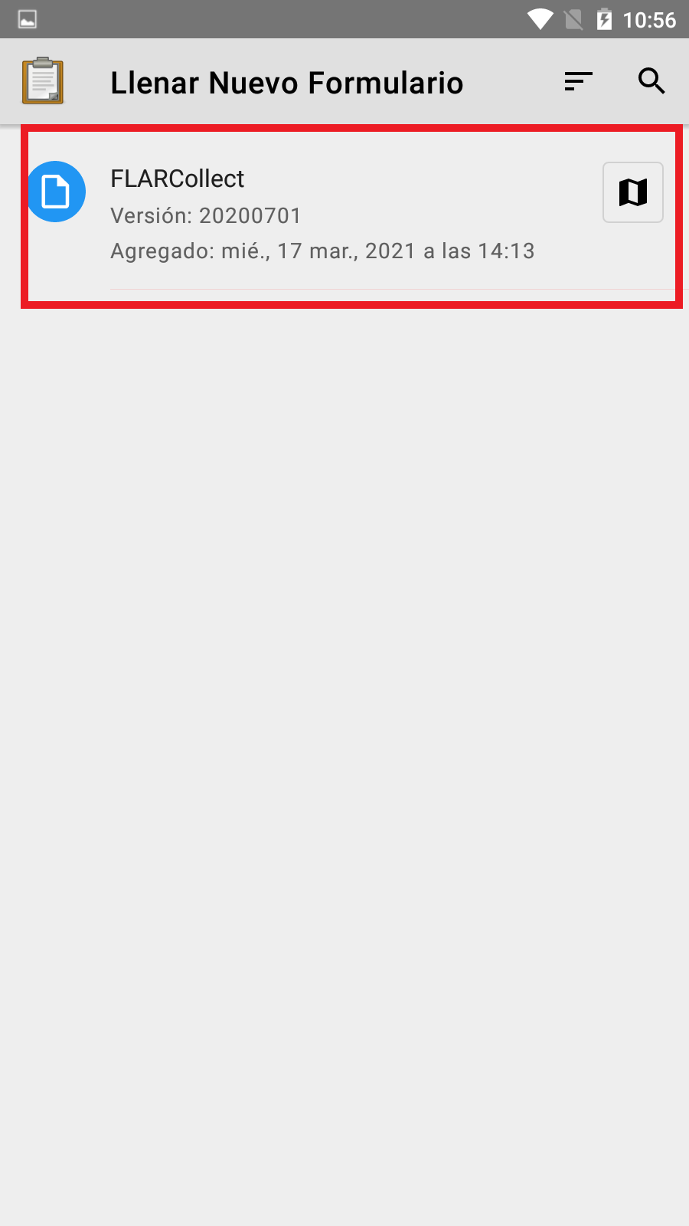

Figura 8 . Llenar nuevo formulario

# 5 Descripción de los componentes de FLAR Collect.

La primera página que aparece cuando se ingresa a FLAR Collect está compuesta por las siguientes partes:

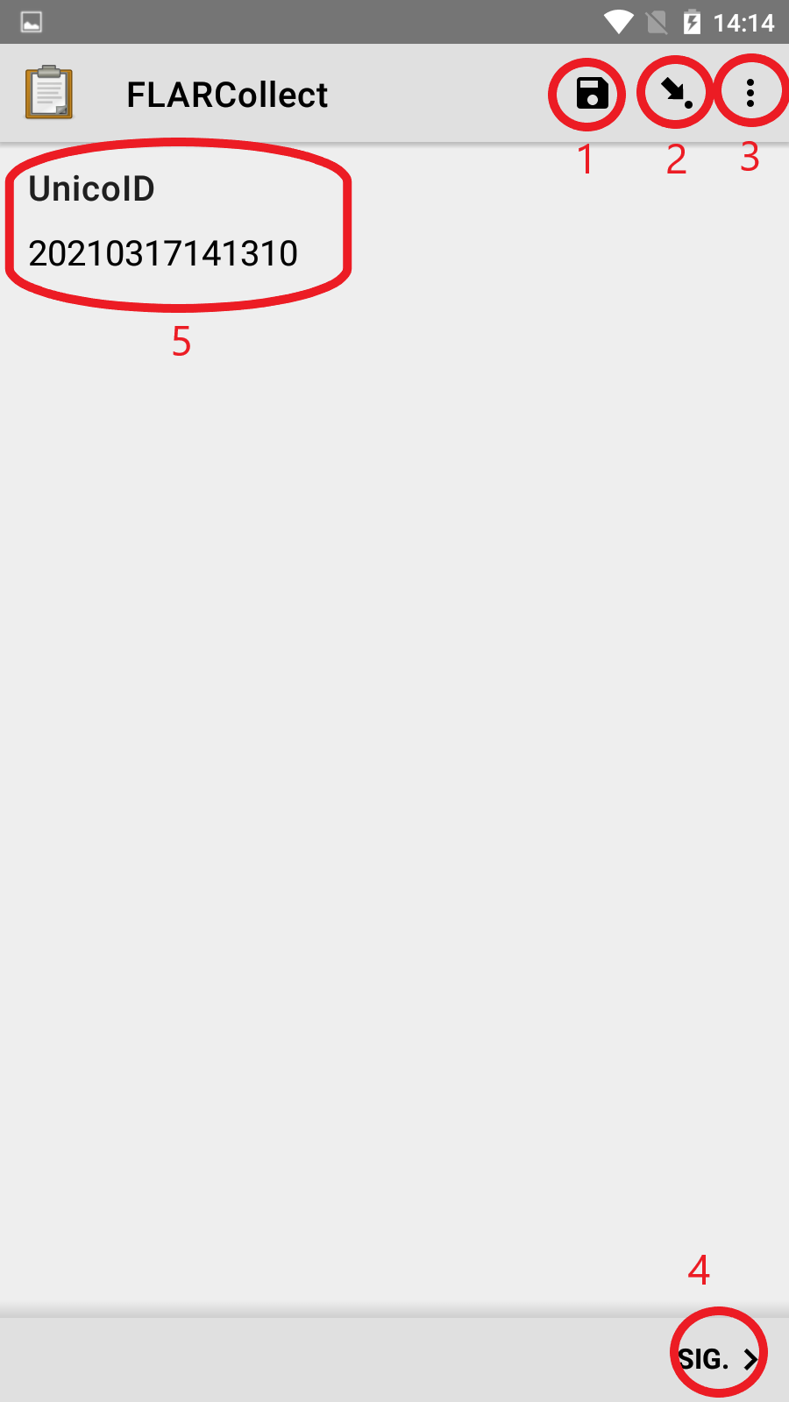

Figura 9. Descripción de los botones de FLAR Collect.

1. Este botón sirve para guardar los datos ingresados. Asegurese de guardar el formulario cada vez que añada nuevas entradas.
2. Este botón lo enviará a la pagina principal de FLAR Collect y le mostrará todo los módulos contenidos en el formulario. En la página principal solo se desplegarán los campos de “UnicoID”, “Mensaje de consentimiento”, “Agricultor” y “Finca”. Una vez llenados estos campos se deplegarán todos los módulos contenidos en el formulario.
3. Este botón es para cambiar la configuración de ODK, allí puede cambiar lo correspondiente a la configuración, entre otras, se puede modificar el servidor, interfaz de usuario, mapas, manejo de formularios, idioma y metadatos del formulario.

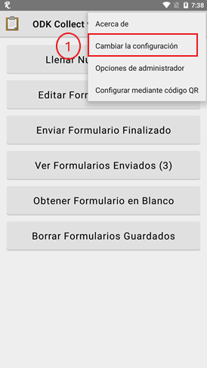

Figura 10. Cambiar configuración

Por ejemplo, si desea cambiar de idioma debe hacer clic en 1, “**Cambiar la configuración**” y clic 2, “**Interfaz de usuario**” y luego en “**Idioma**” [Figura 11]. En esa misma pantalla también puede cambiar el “**Tamaño del Texto**” o el contraste de colores de la aplicación en “**Tema**”.

|  |  |  |
| --- | --- | --- |
|  | Figura 11. Cambiar de idioma |  |

1. Este botón es para avanzar en el llenado de la encuesta.

Los botones 1, 2, 3 y 4 se habilitarán según vaya avanzando a lo largo de la encuesta.

# 6. Mensaje de consentimiento

Una vez que haga clic el botón 4 “**SIG.**” aparecerá el mensaje de consentimiento [**Error! Reference source not found.**12]. Este mensaje contiene toda información legal de la herramienta y los usos que tendrán los datos y contactos de las personas encargadas. De aceptar el mismo presionar “SIG” para avanzar en el formulario.

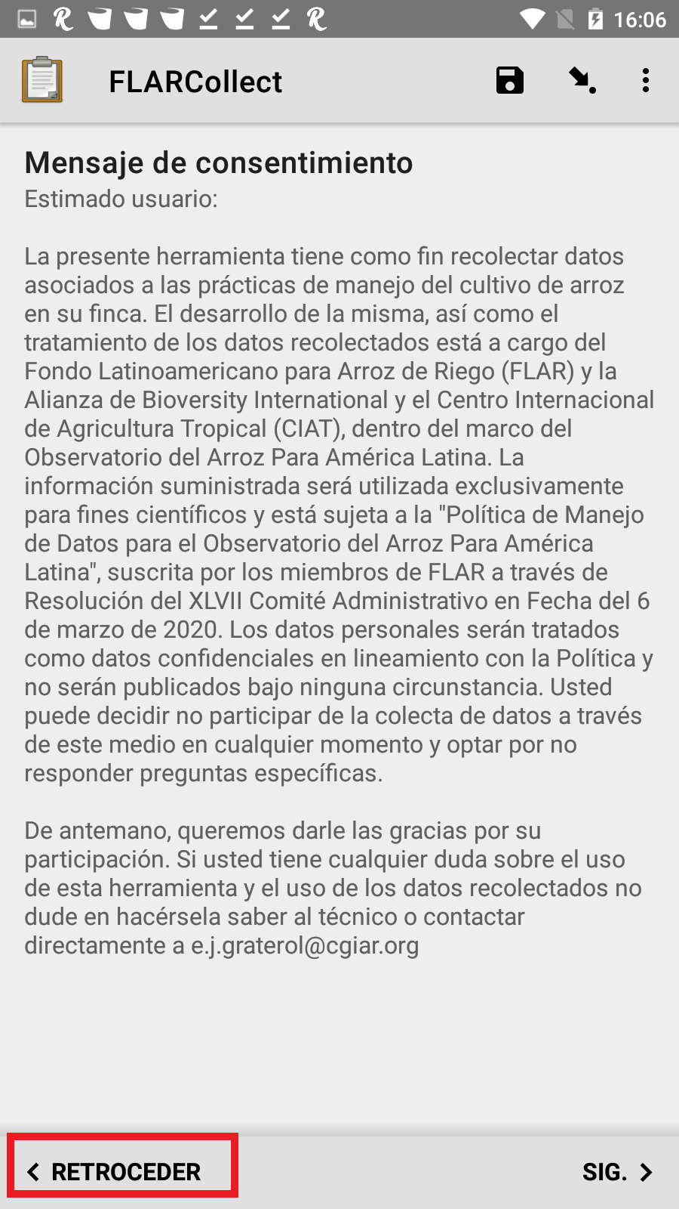

Figura 12. Mensaje de consentimiento

Es importante anotar que, a partir de esta pantalla, aparece el botón “**RETROCEDER**”, ubicado en la parte inferior izquierda, que sirve para volver a la página anterior.

# 7. Agricultor

Luego de aceptar el mensaje de consentimiento ingresará al módulo del agricultor. Este módulo colecta los datos del agricultor[3]. Los campos aparecerán uno por página y la información a completar es la siguiente:

1. Nombre. Se debe ingresar el nombre del dueño del lote.
2. Apellidos. Se deben ingresar los apellidos del dueño del lote.
3. Género. El género del dueño del lote.
4. Número de identificación del agricultor. Se debe ingresar un número de identificación de agricultor, no necesariamente debe ser el ID o número de cédula, puede ser el número de afiliación del agricultor en alguna organización.
5. País. País donde está el lote.
6. Departamento. Departamento o estado del país donde está el lote.
7. Provincia. La provincia donde está el lote. Si la provincia no aparece en la lista debe ingresarla manualmente.

Después de completar los campos anteriores, aparecerá en la pantalla un aviso sobre el tipo de moneda con la cual desea trabajar en FLAR Collect. Esta se seleccionará automáticamente en función del país que se escogió. Por ejemplo, si es Perú la moneda por defecto para ingresar la información de costos y precio será soles peruanos.

1. Celular. El número del celular o móvil del dueño, incluyendo el prefijo correspondiente para cada país. Por ejemplo, para un número de celular de Colombia se deberá ingresar el prefijo (+57), seguido del número telefónico (3125206654).

## 7.1 Finca

Después de ingresar el número de celular del agricultor, se entra al módulo “Finca”, donde se deberá diligenciar la siguiente información:

1. Nombre de la finca.
2. Ubicación de la finca. Al hacer clic en “**Buscar Ubicación**” se habilitará un mapa para ubicar la finca. [Figura 13]
   * + - 1. Sirve para activar el GPS del celular y ubicar el cursor en la posición deseada. Por defecto, el cursor se colocará sobre su ubicación actual.
         2. Guarda la información del mapa.

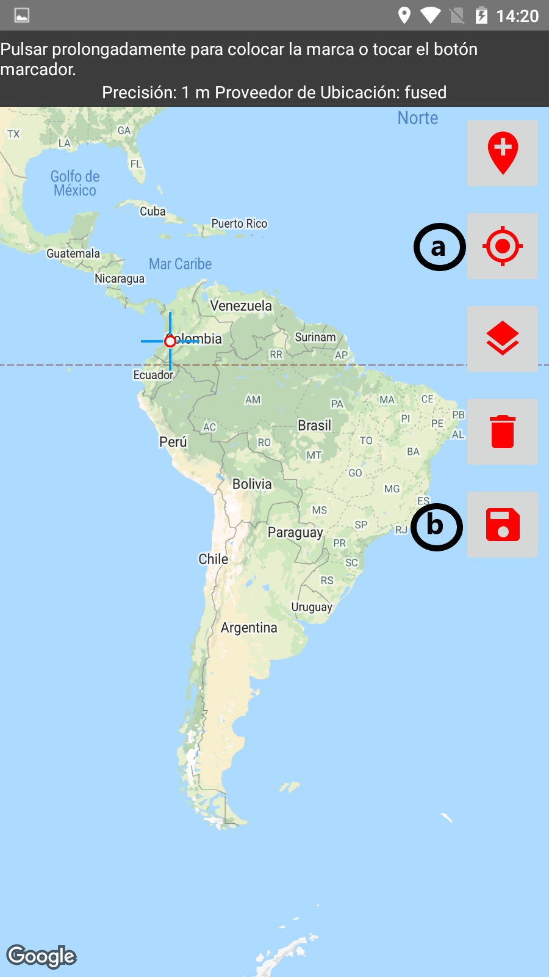

Figura 13. Mapa de ubicación de FLAR Collect.

1. Indicaciones para llegar a la finca. Si para llegar a la finca se deben seguir otras indicaciones, estas deberán colocarse en este campo. Por ejemplo, caminar un kilómetro después de cruzar el rio.
2. Área total habilitada para arroz (ha). Esta es el área habilitada[4] para el cultivo de arroz en su finca y deberá ser ingresada en hectáreas. El valor no puede exceder las 20 000 ha.
3. Área utilizada con arroz (ha). Es el área total utilizada con arroz durante el ciclo. Esta área debe ser menor o igual que el área habilitada.

## Lote

Una vez ingresada la información de la finca aparecerá un aviso para ingresar la información del lote. En FLAR Collect, la información de manejo del cultivo se recolecta a nivel de lote. En caso de tener más de un lote de arroz, usted debe ir al final de la encuesta y cuando le aparece el aviso [Figura 14] debe elegir la opción “**AGREGAR**”.

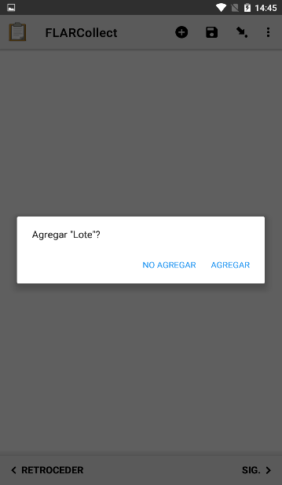

Figura 14. Página de aviso para ingreso a la información por lote.

Al hacer clic en agregar lote se habilitarán todos los módulos contenidos en el formulario para el lote indicado. En cualquier momento puede ir al menú principal de FLAR Collect para navegar entre módulos. Para esto debe hacer clic en 1 y se habilitará otra ventana, donde deberá hacer clic en 2. [Figura 15]

|  |  |
| --- | --- |
| C:\Users\jcrivera\AppData\Local\Microsoft\Windows\INetCache\Content.Word\VolverMenu1.png | C:\Users\jcrivera\AppData\Local\Microsoft\Windows\INetCache\Content.Word\VolverMenu2.png  Figura 15 . Volver al menú principal |

Después de hacer clic en 2, la siguiente ventana se desplegará con todos los módulos contenidos para el lote indicado [Figura 16].

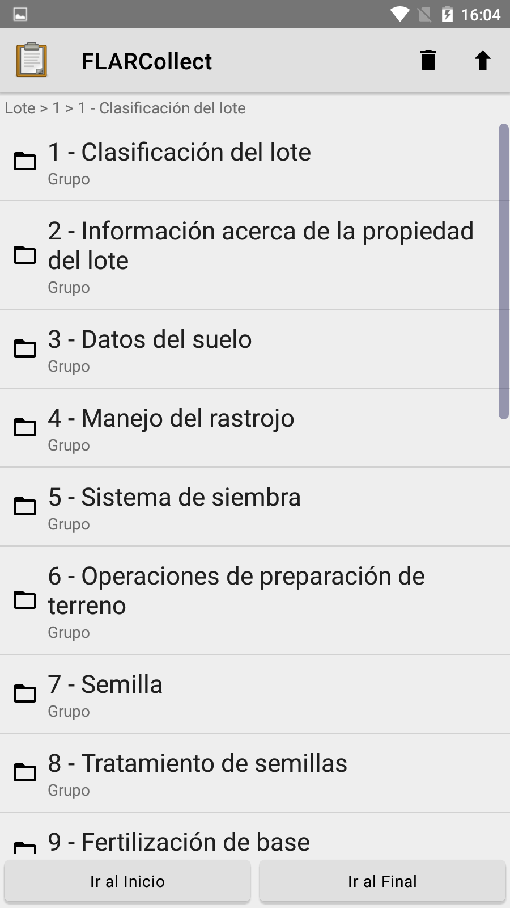

Figura 16. Menú principal de FLAR Collect.

## Costos asociados

Como se ha mencionado anteriormente, FLAR Collect permite la colecta de los gastos asociados del cultivo y las preguntas están organizadas de la siguiente manera. La primera pregunta es acerca del “**Tipo de costo**” que se refiere a si tiene discriminado el gasto o tiene un valor total. Si el gasto es discriminado debe elegir “**Costo detallado de la operación**” y si tiene el valor total “**Costo de la operación**” [Figura 17].

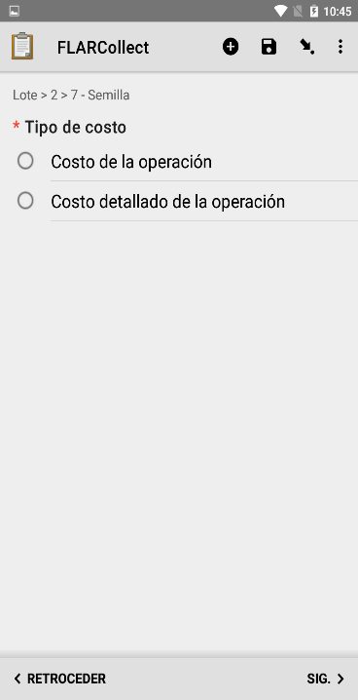

Figura 17. Costos asociados

Si elige la opción “**Costo de la operación**”, entonces se habilitará un campo para ingresar el valor total de la operación. Por ejemplo, en el módulo semilla aparecerá como se muestra en la siguiente imagen, [Figura 18], en este caso aparece soles peruanos porque el país elegido fue Perú.

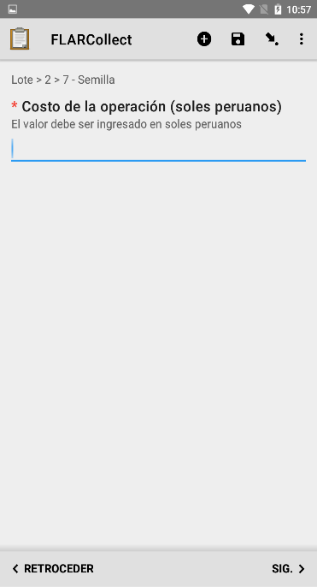

Figura 18. Costo de la operación

Si elige “**Costo detallado de la operación**”, entonces debe ingresar los costos de la maquinaria, combustible y operador [Figura 19]

|  |  |  |
| --- | --- | --- |
|  | Figura 19 Costos detallados |  |

## Cómo agregar un nuevo evento

Una de las características de FLAR Collect es que permite registrar los datos a medida que se obtienen. El usuario puede agregar eventos nuevos, siempre y cuando no finalice la encuesta. Para no enviarla debe asegurarse de desmarcar la opción “**Marcar el formulario como finalizado**”. El cuadro rojo con el número 1 de la [Figura 20]. También, debe tener el nombre de la encuesta, que aparece en esta misma figura con el número 2.

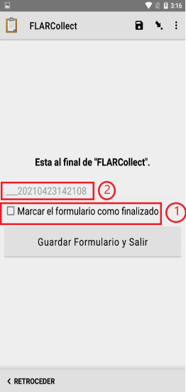

Figura 20. Guardar formulario

Para agregar un nuevo evento debe ir a la página principal y entrar a la opción **“Editar Formulario Guardado”**, luego buscar el archivo [Figura 21].

|  |  |
| --- | --- |
|  | Figura 21. Editar formulario |

### Clasificación del lote

Este es el primer módulo de FLAR Collect para describir el lote. Los campos que se habilitarán en esta sección son los siguientes:

1. Clasificación del lote. Para este caso se cuenta con tres opciones: Parcela demostrativa, Parcela testigo y Lote comercial. Las opciones de parcela demostrativa y parcela testigo son para sitios experimentales, según sea el objetivo del lote. La opción lote comercial es para los lotes particulares [Figura 22].

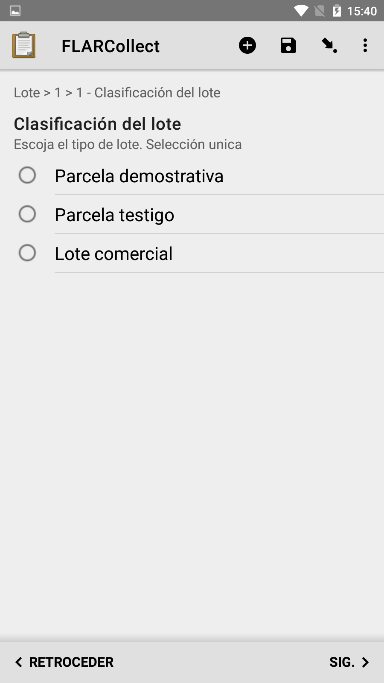

Figura 22. Clasificación lote

1. Número de hectáreas. Superficie del lote. Esta deberá ser menor o igual que el área cultivada en el punto 5 de la sección **7.1 Finca.**
2. Trace los límites del lote. Cuando se hace clic en el botón “**Iniciar GeoArea**” se habilitará un mapa para que ubique el lote y delimite el mismo. Para crear un polígono deberá presionar dos veces la pantalla del dispositivo móvil y empezar a trazar el límite del lote. Recuerde que el trazo deberá terminar en el mismo punto que empezó para cerrar el polígono. Al obtener el polígono deseado presionar el botón de guardar como se muestra en la [Figura 23].

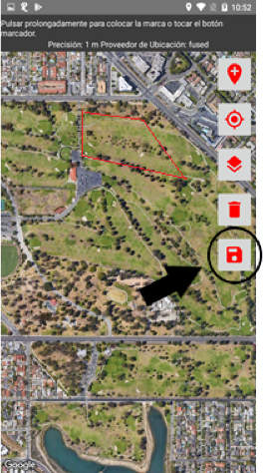

Figura 23. Mapa donde se dibujan los límites del lote.

### 

### Información acerca de la propiedad del lote

En este módulo se ingresará toda la información referente a la propiedad del lote. Los campos que se habilitarán son:

1. Porcentaje del lote que le pertenece al agricultor. Si todo el lote es arrendado, digitar cero. Se debe escribir un número de 0 a 100 y sin ningún símbolo.
2. Porcentaje de lote que tiene arrendado el agricultor. Este porcentaje se refiere a la parte del lote que el agricultor tiene que pagar por su uso. Si todo el lote es propio, digitar cero. El porcentaje es un número de 0 a 100 sin ningún símbolo.
   * Si el porcentaje de arriendo es mayor que cero, se habilita un campo para ingresar el costo del arriendo. El valor se debe ingresar en la moneda local.
3. Porcentaje de otra forma propiedad. Este campo se debe diligenciar solo en el caso de que ninguna de las categorías anteriores aplique. Por ejemplo, cuando el agricultor negocia el uso del lote a cambio de un porcentaje sobre las ganancias por la cosecha. En el caso de que el agricultor sea dueño o arrendatario del lote, digitar 0 en este campo.

La sumatoria de los valores indicados en los numerales 1, 2 y 3 debe ser igual a 100.

### Datos del suelo

Este módulo recolecta datos de análisis de suelo. Al iniciar el módulo se le preguntará si “**¿Realizó análisis de suelo?”** en el lote.Solo se deberá aceptar si el agricultor tiene algún análisis de suelo reciente (últimos dos años). En caso afirmativo, se le presentarán las siguientes preguntas para diligenciar en función de los resultados del análisis de suelo indicado. (*Si no se cuenta con información de una o más variables dejar los respectivos campos vacíos).*

1. Fecha de análisis. Esta es la fecha en que se realizó el análisis de suelo. No se permite añadir fechas futuras al día de llenado.
2. Costo del análisis. El valor del análisis del suelo se debe ingresar en la moneda que se indicó en la parte inicial.
3. pH. Valor del pH del suelo. Un valor de 0 a 14.
4. P. Es la cantidad de fósforo disponible en el suelo. En unidades de mg.kg-1.
5. S. Es la cantidad de azufre disponible en el suelo. En unidades de mg.kg-1
6. %MO. Es el porcentaje de materia orgánica en el suelo. Se deberá ingresar un número entre 0 y 100.
7. K. Es la cantidad de potasio disponible en el suelo. En unidades de calmol.kg-1.
8. Zn. Es la cantidad de zinc disponible en el suelo. En unidades de mg.kg-1.
9. % de arcilla. Se refiere al porcentaje de arcilla en el suelo. Debe ser un número de 0 a 100.
10. Ca. Es la cantidad de calcio disponible en el suelo. En unidades de cmol.kg-1.
11. CIC. Capacidad de Intercambio Catiónico del suelo. En unidades cmol.kg-1.
12. PMN. Es el Potencial de Mineralización del Nitrógeno. En unidades de mg.kg-1.
13. MG. Cantidad de magnesio disponibles en el suelo. En unidades de cmol.kg-1.
14. Comentarios. En este campo puede poner los comentarios que crea convenientes en relación con el estudio del suelo realizado (*Ej, disponibilidad de otros microelementos, características físicas del suelo, presencia de metales pesados, etc).*

### Manejo del rastrojo

Este módulo es para registrar las actividades relacionadas con el manejo del rastrojo en el lote [Figura 25]. La primera pregunta que aparecerá es acerca del número de actividades **de manejo de rastrojo que realizó en el lote**. Esta cantidad debe ser mayor que 0. Para cada actividad deberá completar la siguiente información:

1. **Manejo de rastrojo**. Se refiere al tipo de manejo de rastrojo utilizado en el lote. Las opciones presentadas son soca cosechada, quema química, quema con fuego, incorporación con rastra, incorporación con rolo, uso con ganadería. Si no se realizó alguno de los anteriores manejos, entonces se debe escoger la opción otra y digitarla.
2. **Costo de la operación.** Una vez escogido el tipo de manejo de rastrojo, aparecerá el campo para ingreso de su costo. Por ejemplo, en la [Figura 24] aparece el campo costos para la opción soca.

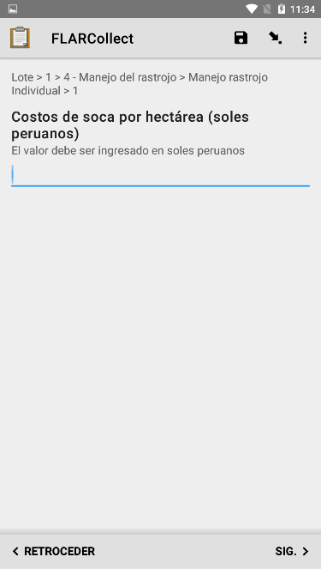

Figura 24. Manejo de rastrojo

1. **Porcentaje del lote.**  En este campo se debe ingresar el porcentaje del área total del lote donde se aplicó el manejo de rastrojo del lote escogido en el punto 1. Debe ser un número del 1 a 100. Por ejemplo, si se utilizó quema química en todo el lote, entonces se debe poner 100.
2. **Observaciones.** Si tiene observaciones con respecto a este módulo se deben escribir en este campo.

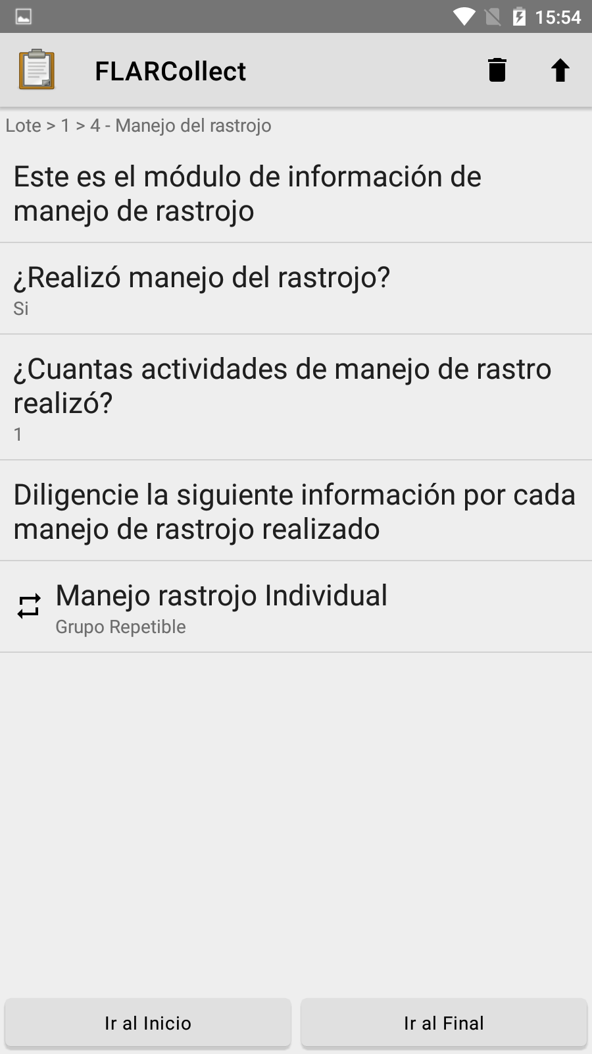

Figura 25. Manejo de rastrojo

### Sistema de siembra

Tras completar la información sobre manejo de rastrojo implementadas en el lote, en el siguiente módulo se le preguntará acerca del sistema de siembra [Figura 26] utilizado en el lote, habilitándose los siguientes campos:

1. **¿Cuál fue el cultivo inmediatamente anterior?** Esta pregunta se refiere al cultivo que estaba sembrado en el lote antes del ciclo para el cual se está registrando la información. Esta es una pregunta de opción múltiple con las siguientes categorías: pastura, arroz, maíz, soja y otra.
2. **Sistema de siembra**. Esta pregunta de selección única recolecta información sobre el sistema de siembra utilizado en el lote. Las opciones son: sistema de convencional con sembradora (preparación y siembra), mínima labranza, pre germinado, siembra directa sobre soya/fríjol, siembra directa sobre pastura, siembra directa sobre arroz/maíz/sorgo, siembra directa con reaprovechamiento de taipas, trasplante mecánico, trasplante manual y otro.
3. **¿Cuántos años ha utilizado este sistema de cultivo?** En este campo se indicará el número de años consecutivos que lleva el sistema de siembra seleccionado en el lote.
4. **Observaciones**. Si tiene observaciones con respecto a este módulo se deben escribir en este campo.

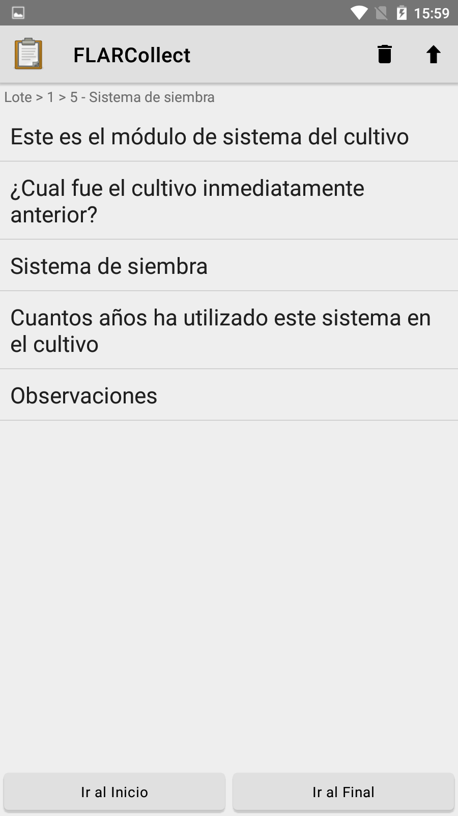

Figura 26. Sistema de siembra.

### Operaciones de preparación de terreno

En este módulo se preguntará todo lo relacionado con la preparación del lote. Tras habilitar el módulo deberá indicar el número de actividades de preparación de terreno implementadas en el lote. Esta cantidad debe ser mayor que 0 y deberá indicar la siguiente información para cada una de las actividades:

1. **Operaciones de preparación de terreno.** Debe seleccionar una opción entre: arado, gradas, aplanamiento, entaipamiento, drenajes, rollo de cuchillo y nivelación laser. Si la actividad realizada no está listada, entonces se deberá elegir la opción otra y describir la misma.
2. **Observación.** Si tiene observaciones con respecto a este módulo se deben escribir en este campo.

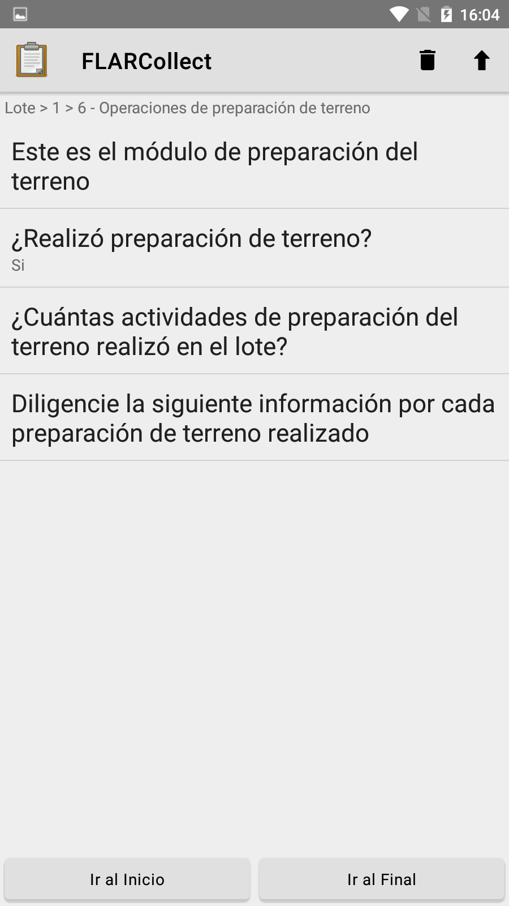

Figura 27. Preparación de terreno.

### Semilla

En este módulo se recolecta información acerca de la semilla sembrada en el lote [Figura 28]. Los campos que se habilitarán en este módulo son:

1. **Seleccione el tipo de origen de la semilla.** En este campo se debe elegir el origen de la semilla utilizada. Las opciones son: certificada, no certificada y otra.
2. **Semilla**. Aquí se desplegará una lista de variedades disponibles para el seleccionado inicialmente. En caso de no encontrar el nombre de la semilla, deberá elegir la opción otra y describir la misma.
3. **¿Realizó tratamiento a la semilla?.** Se refiere a si el agricultor realizó algún tratamiento a la semilla antes de sembrarla.
4. **Tipo de siembra.** Se refiere al método de siembra implementado en el lote para la semilla seleccionada. Las opciones son: siembra mecanizada en línea o al voleo, siembra pregerminado terrestre, aérea o manual, y otra.
5. **Fecha de siembra**. Ingresar la fecha de siembra en el lote.
6. **Unidad de la densidad de siembra de la semilla**. En este campo se debe poner la unidad con la que indica la densidad de siembra en el lote. Las opciones son: kilogramos por metro cuadrado, kilogramos por hectárea cuadrada, Número plantas por hectárea.
7. **Densidad de siembra**. En este campo se debe indicar el valor de la densidad de siembra en las unidades escogidas en el paso anterior.
8. **Costo de la semilla por kilogramo**. El costo de la semilla por kilogramo en la moneda del país donde está el lote.
9. **¿Dónde compró la semilla?** Lugar donde compró la semilla. Las opciones son: productor de semilla, cooperativa, casa comercial, vecino y otro.
10. **Observaciones.** Si tiene observaciones con respecto a este módulo se deben escribir en este campo.

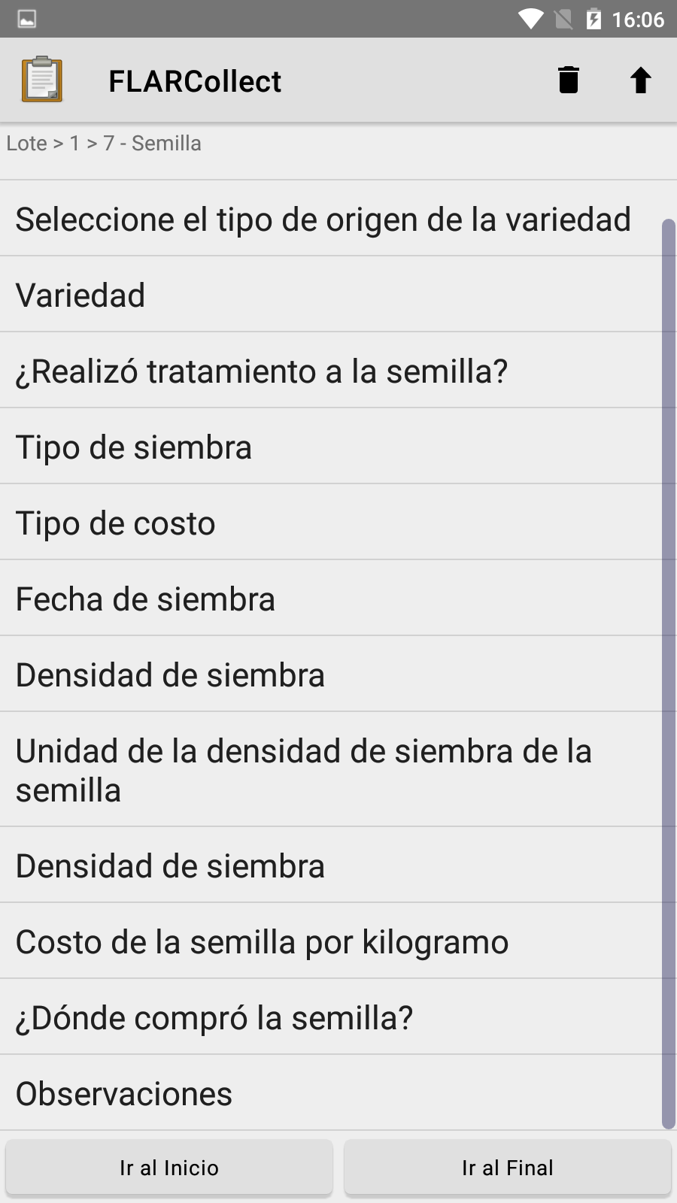

Figura 28. Semillas.

### Tratamiento de semillas

Este módulo debe llenarse solamente si utilizó algún tratamiento para la semilla [Figura 29]. De lo contrario no se debe ingresar y se debe continuar con el siguiente módulo. Al ingresar al módulo se le preguntará sobre el número detratamientos en la semilla sembrada en el lote (pregunta 1).Para cada uno de los tratamientos indicados se deberá ingresar la siguiente información:

1. **Tratamiento de semillas.** Se debe seleccionar el tratamiento de semillas realizado, siendo las opciones: fungicidas, insecticidas, enraizantes y otro.
2. **Producto utilizado para el tratamiento.**  Se debe escoger el producto que se utilizó en el tratamiento de semilla.
3. **Forma de tratamiento.** Se debe escoger la forma de aplicación del producto utilizado, sean manuales o con máquina.

**Unidad de la cantidad utilizada para el producto.** Las unidades utilizadas por kilogramo para expresar la cantidad de producto aplicado. Las unidades disponibles son: gr/kg o ml/kg.

1. **Cantidad del producto aplicado por hectárea**. Cantidad aplicada por hectárea en las unidades indicadas.
2. **Tipo de costo.**  Es el costo de la actividad indicada por hectárea. Seleccionar si se cuenta con el costo detallado o general de la aplicación. Tiene la misma estructurada como se describió en la sección 7.3. Costos asociados.
3. **Observaciones.** Si tiene observaciones con respecto a este módulo se deben escribir en este campo.

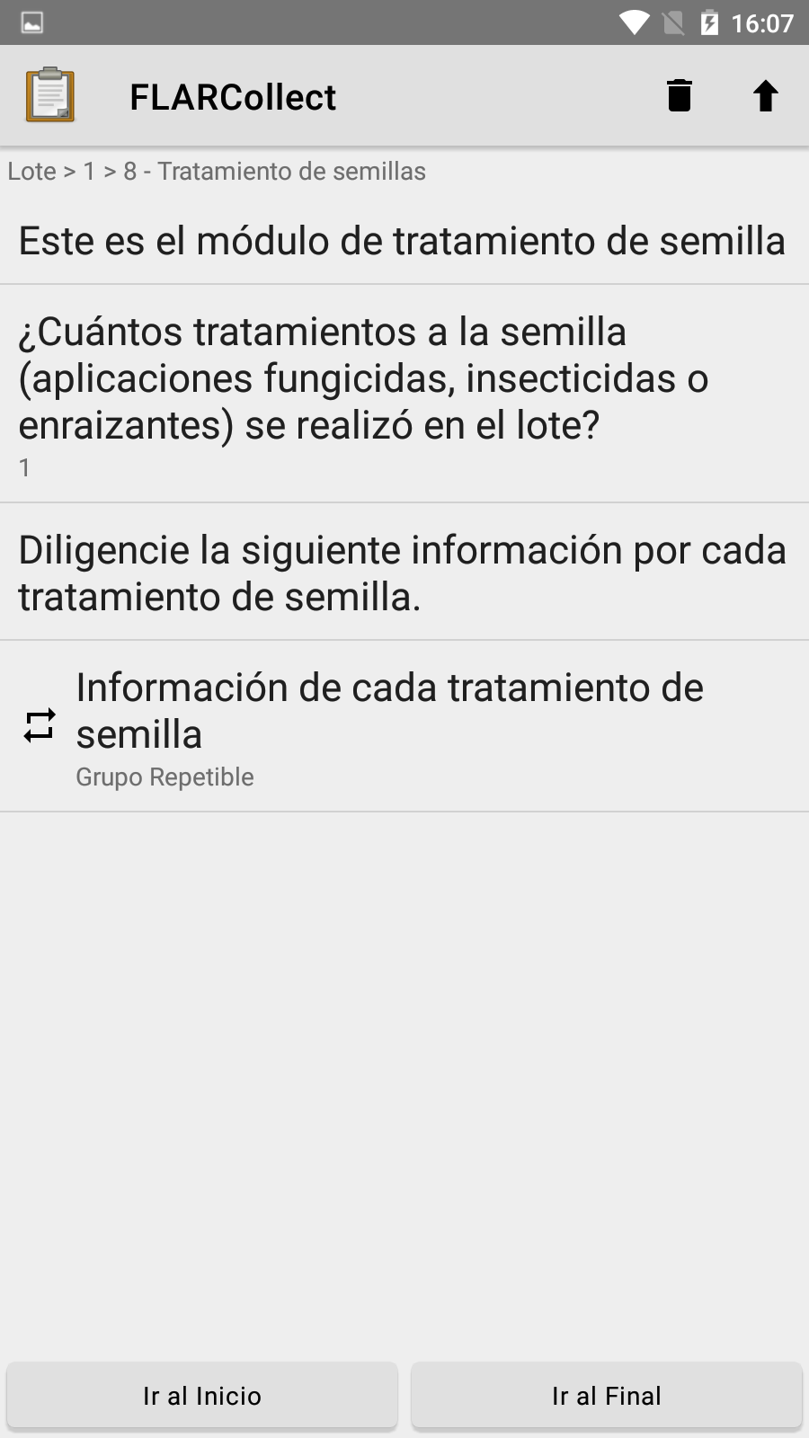

Figura 29. Tratamiento de semilla

### Fertilización de base

En este módulo se preguntará todo lo relacionado con la fertilización base [Figura 30]. Al habilitarse el módulo, se le preguntará el número de **productos utilizados en la fertilización base.** Para cada uno de los productos indicados deberá ingresar la siguiente información:

1. **Nombre del producto.** Escriba el nombre del producto utilizado.
2. **Composición química del producto.** En este apartado se debe ingresar la composición química del fertilizante. Para cada uno de los siguientes elementos, ingrese el porcentaje de contenido del mismo en el producto indicado; debe ingresar un número de 0 a 100.
   1. **Nitrógeno (N):**
   2. **Fósforo (P):**
   3. **Potasio (K):**
   4. **Azufre (S):**
   5. **Calcio (Ca):**
   6. **Magnesio (Mg):**
   7. **Zinc (Zn):**
3. **Fecha de la aplicación.** Ingresa la fecha de la aplicación del producto en el lote.
4. **Forma de aplicación.** Seleccione la forma de aplicación del producto. Las opciones son: formulado en la sembradora, formulado al voleo, MAP/DAP en la sembradora y KCl al voleo MAP/DAP/KCL al voleo, formulado en pre siembra Incorporada (PSI), MAP/DAP +KCL en PSI y Otra.
5. **Unidad de la cantidad utilizada.** Las unidades utilizadas por hectárea para expresar la cantidad de producto aplicado por hectárea. Las unidades: son litros, kilogramos y otra.
6. **Cantidad del producto utilizado.** Cantidad aplicada por hectárea en las unidades indicadas.
7. **Costo del producto.** Es el costo de la actividad indicada por hectárea. Esta sección tiene la misma estructura explicada en la sección 7.3. Costos asociados.

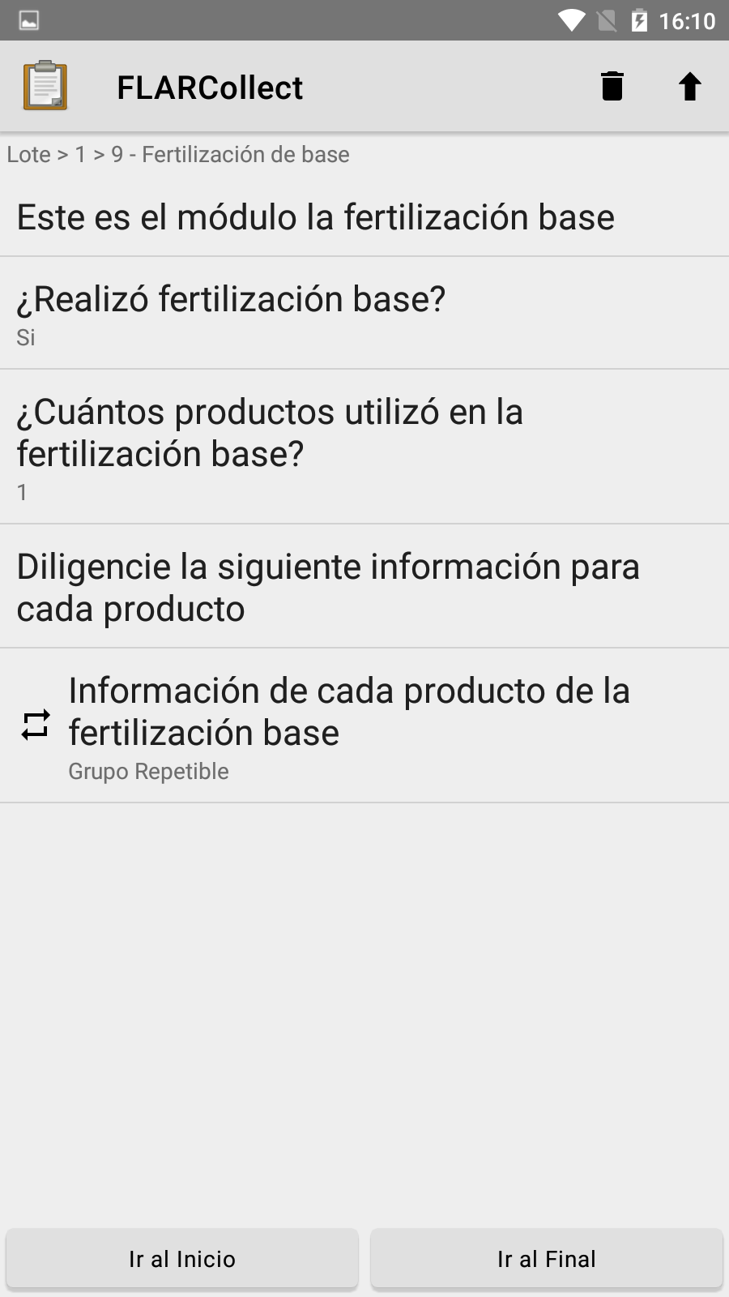

Figura 30 Fertilización base

### Control de malezas

En este módulo se preguntará todo lo relacionado con el control de malezas []. Al habilitarse el módulo, se preguntará el número de **controles de malezas que se realizó en el lote.** Para cada uno de los controles realizados, deberá ingresar la siguiente información:

1. **Fecha de control.** Escoger la fecha en la que se realizó el control.
2. **Tipo de control.** Se debe escoger los controles realizados. Las opciones son: Desecación, Desecación en PA, Pre emergente 1, Post emergente, 1 Post emergente, 2 Post emergente 3 y Otro.
3. **Tipo de malestar a controlar.** En la lista desplegadadebe elegir el tipo/especies de maleza controlada. Si esta no está listada se debe elegir la opción otra y escribir la misma.
4. **Días antes de siembra.** Si utilizó el producto antes de la siembra, entonces ingrese la cantidad de días antes de siembra. No puede ser superior a 60.

Los costos, cantidad y formas de aplicación son los mismos campos que en el módulo tratamiento de semilla.

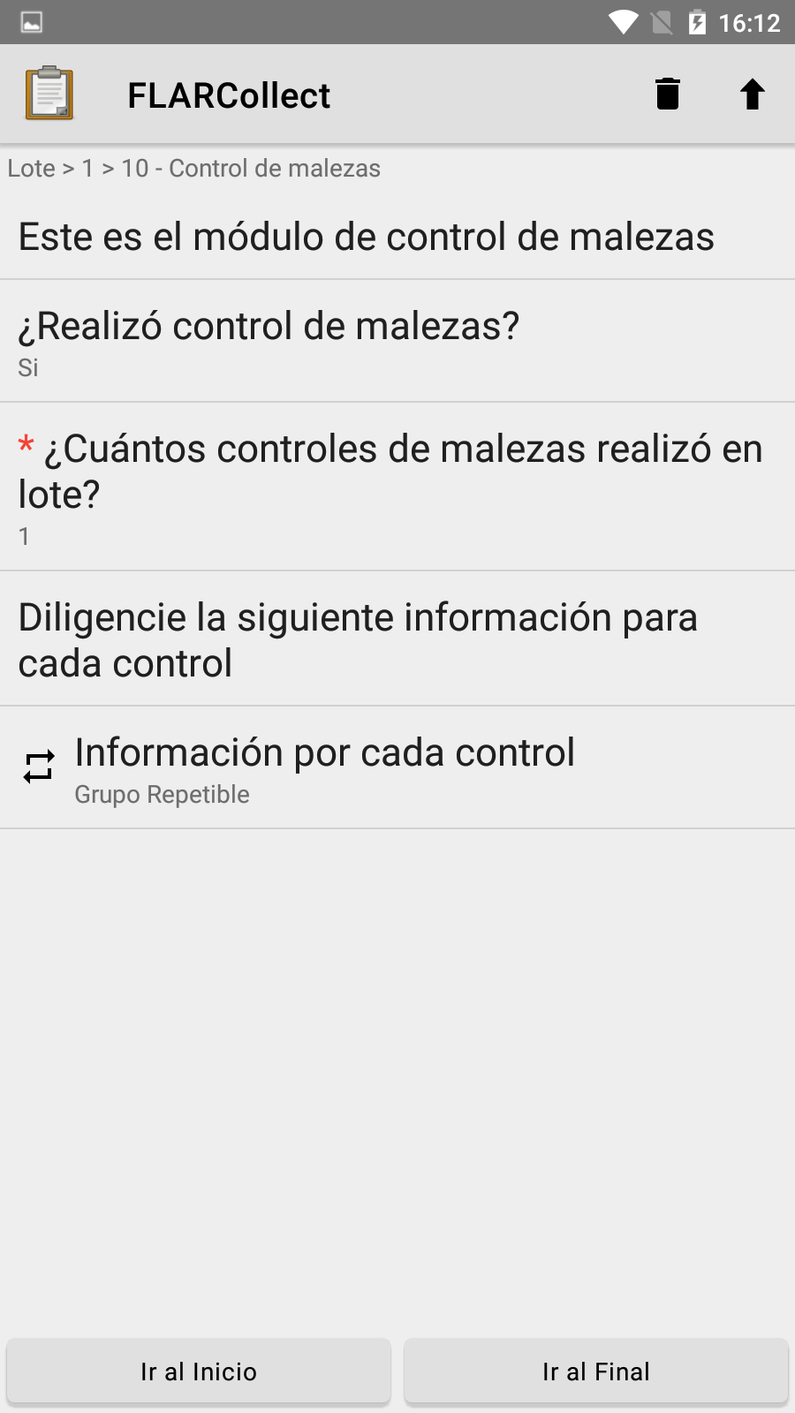

Figura 31. Control de malezas

### Fecha de emergencia

Este es el módulo de fecha de emergencia del cultivo [Figura 32]. Ingrese los siguientes datos para el lote:

1. **Fecha de emergencia.** Ingrese la fecha de emergencia del cultivo.
2. **Población de plantas por metro cuadrado.** Escriba la cantidad estimadas de plantas por metro cuadrado. El valor debe estar entre 20 a 999.
3. **Uniformidad.** Elija la opción que se asemeje más a la emergencia de plantas en el lote, siendo las opciones: emergencia uniforme, dispareja o muy dispareja.
4. **Observaciones.** Si tiene observaciones con respecto a este módulo se deben escribir en este campo.

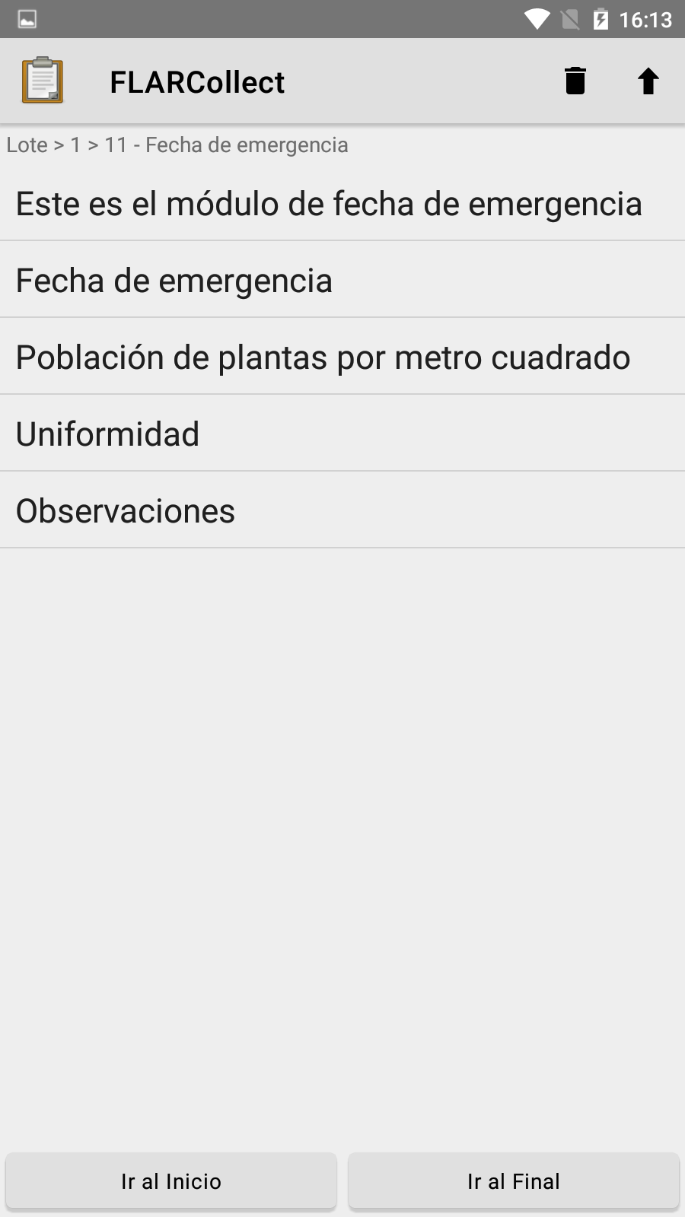

Figura 32 . Fecha de emergencia

### Fertilización de cobertura

En este módulo se preguntará todo lo relacionado con la fertilización de cobertura. Tras habilitarse el módulo debe digitar el número de **fertilizaciones de cobertura realizadas en el ciclo.** Para cada una de las fertilizaciones realizadas debe ingresar la siguiente información:

1. **Tipo de cobertura.** Seleccione la etapa en la que se da la fertilización de cobertura indicada, siendo las opciones PSI (Presiembra Siembra Incorporada), Cobertura 1, Cobertura 2, Cobertura 3, Cobertura 4 y Otra.
2. **Fecha de fertilización de cobertura.** Ingresa la fecha de la aplicación del producto en el lote.
3. **Producto utilizado.** Ingrese el nombre del producto utilizado.
4. **Dosis.** Ingrese la dosis por hectárea utilizada con el producto.
5. **Condición del suelo.** Seleccione la condición del suelo al momento de la aplicación. Las opciones son: seco, húmedo y lámina (de agua).

Los campos de composición química, unidades, cantidad, costos y formas de aplicación del producto son los mismos campos que en el módulo de fertilización de base [7.4.9].

### Manejo de insectos

En este módulo se preguntará todo lo relacionado con el manejo de insectos y otras plagas [Figura 33]. Tras habilitarse el módulo deberá digitar el número de **aplicaciones para el control de insectos y otras plagas en el lote.** Para cada una de las aplicaciones realizadas, debe ingresar la siguiente información:

1. **Fecha de la aplicación.** La fecha de la aplicación para el manejo de insectos y otras plagas.
2. **Época que fue realizado el manejo.** Seleccione la etapa en la que se realizó la aplicación.
3. **Insecto controlado.** Seleccione los insectos que quiso controlar con la aplicación.
4. **Tipo de aplicación.** Seleccione si la aplicación fue de manera preventiva o curativa.
5. **Producto utilizado como insecticida.** Indique el producto utilizado durante la aplicación.

Los campos de unidades, cantidad, costos y formas de aplicación del producto son los mismos campos que en el de fertilización base.

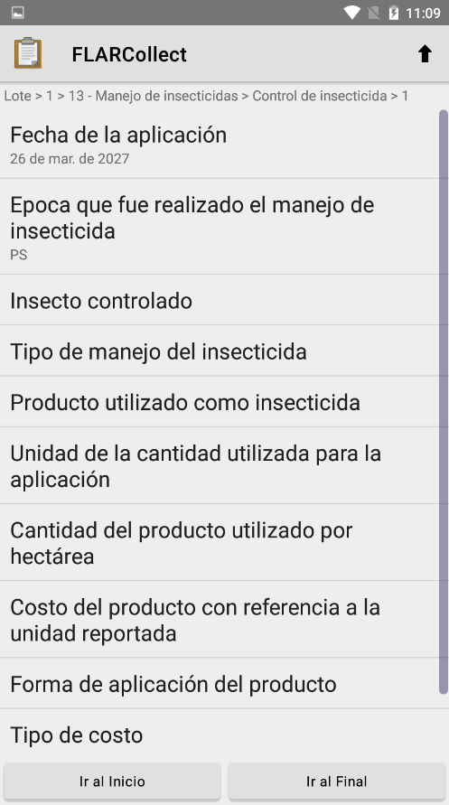

Figura 33. Manejo de insectos

### Manejo de enfermedades

En este módulo se preguntará todo lo relacionado con el manejo de enfermedades. Tras habilitarse el módulo deberá digitar el número de **aplicaciones para el control de enfermedades en el lote.** Para cada una de las aplicaciones realizadas debe ingresar la siguiente información:

1. **Fecha de la aplicación.** La fecha de la aplicación del producto para el manejo de la enfermedad.
2. **Época que fue realizado el manejo.** Seleccione la etapa en la que se realizó la aplicación.
3. **Tipo de aplicación.** Seleccione si la aplicación fue de manera preventiva o curativa.
4. **Enfermedades controladas.** Seleccione las enfermedades que quiso controlar con la aplicación.
5. **Producto incorporado para tratar la enfermedad.** Ingrese el producto utilizado para tratar la enfermedad.

Los campos de unidades, cantidad, costos y formas de aplicación del producto son los mismos campos que en el del módulo de malezas.

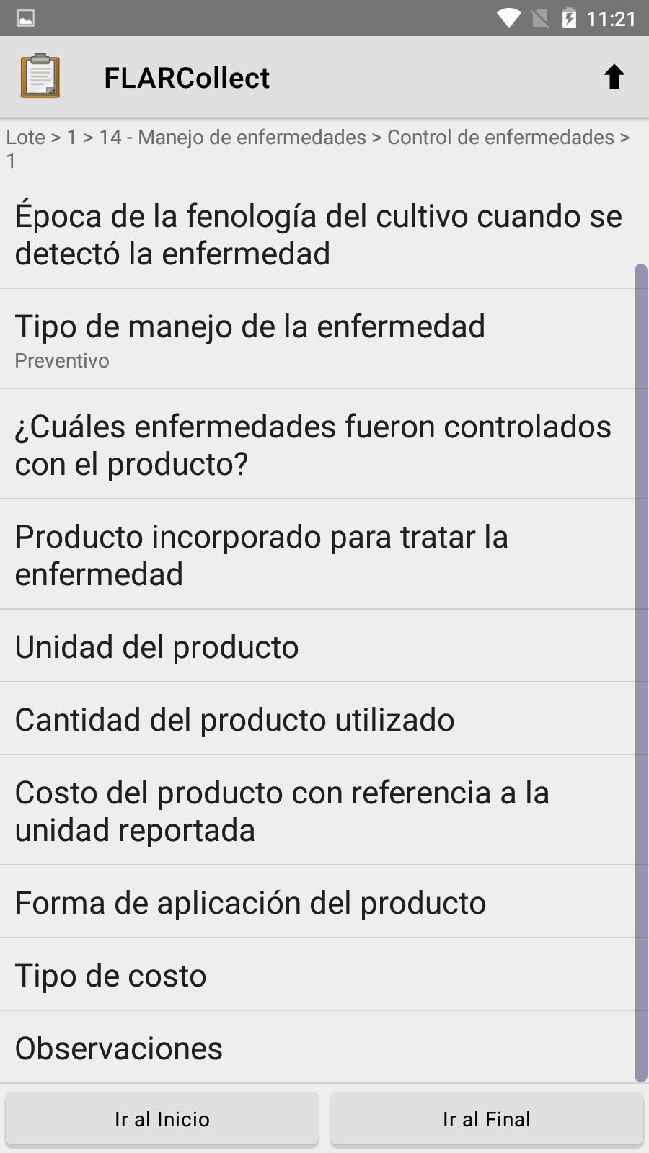

Figura 34. Manejo de enfermedades

### Otros productos aplicados

En este módulo podrá ingresar otros productos aplicados que no se hayan mencionado en los módulos anteriores. Tras habilitarse el módulo se le preguntará por el número de aplicaciones realizadas, seguida de una estructura similar a la de las secciones anteriores.

### Riegos por irrigación

En este módulo se preguntará todo lo relacionado con el riego a lo largo del ciclo productivo en el lote. Tras habilitarse la sección tendrá que indicar el número de riegos a lo largo del ciclo**.** Por cada uno de los riegos diligencie la siguiente información:

1. **Manejo del agua**. Ingrese el tipo de manejo de agua en el lote: Secano, Secano con taipas, Pivote, Riego con lámina permanente y Otro.
2. **Fuente del riego**. Escoja de la lista de la fuente principal del agua utilizada para riego.
3. **Fecha inicio de riego**. Ingrese la fecha de inicio del riego indicado.
4. **Fecha de finalización de riego**. Ingrese la fecha de finalización del riego indicado.
5. **Volumen del agua utilizada**. Ingrese el volumen del agua estimada utilizada durante el riego indicado.
6. **Costo.** Ingrese el costo estimado de riego por hectárea.
7. **Estado vegetativo al inicio del riego**. Selecciones el estado vegetativo al momento del riego indicado.
8. **Días riego.** Días para regar el lote en el sistema de suelo seco.
9. **Costo total del riego**. Costo total del riego en el ciclo productivo.
10. **Observación.** Si tiene observaciones con respecto a este módulo, se deben escribir en este campo.

### Precipitación

Este es el módulo de precipitación, donde podrá ingresar los distintos eventos de precipitación a lo largo del ciclo del cultivo. Una vez habilitado, podrá ingresar diversos eventos asociados a una fecha específica:

1. **Fecha de evento de la precipitación.**
2. **Precipitación.** Ingrese la cantidad de precipitación estimada en milímetros.
3. **Observaciones.** Si tiene observaciones con respecto a este módulo, se deben escribir en este campo.

### 

### Cosecha

En este módulo se recolectará toda la información pertinente al módulo de cosecha:

1. **Día inicial de la cosecha.** Seleccione el día indicado.
2. **Día final de la cosecha.** Seleccione el día indicado.
3. **Área cosechada en hectáreas**. Ingrese el área cosechada en hectáreas.
4. **Unidad.** Seleccione la unidad de medida de la cantidad cosechada de arroz paddy en el área de cosecha indicada. Las opciones son: Kilogramos, Toneladas y Otra.
5. **Porcentaje de humedad del grano al momento de la cosecha (%).** Ingrese la cantidad de humedad en el grano al momento de la cosecha. El valor deberá ser entre 0 y 100.
6. **Cantidad cosechada.** Indique la cantidad cosechada de arroz paddy (cáscara o granza) en kilogramos al 13 % humedad

Los campos de unidades utilizada y costos son los mismos que en el módulo de fertilización.

### Rendimiento

En este módulo se preguntará todo lo relacionado con el historial de rendimiento del cultivo en ciclos anteriores. Tras habilitarse la pregunta, se le presentarán las siguientes secciones:

1. **Historial de rendimientos (años).** Número de años (o ciclos según corresponda), con los que cuenta registro de rendimiento en el lote.
2. **Fecha del rendimiento.** Ingrese el mes del registro de rendimiento en el lote que desea ingresar.
3. **Unidad de rendimiento de la cosecha.** Ingrese la unidad para expresar el rendimiento en la fecha indicada.
4. **Rendimiento:** Ingrese el detalle del rendimiento.
5. **Observaciones.** Si tiene observaciones con respecto a este módulo, se deben escribir en este campo.

### Postcosecha

En este módulo se recolecta la información relacionada con la post-cosecha:

1. **Cantidad destinada.** Escriba la cantidad destinada a la venta de la cosecha del lote.
2. **Seleccione la unidad de venta.** Seleccione la unidad a la que se vendió el grano de arroz, como kilogramos o toneladas.
3. **¿A quién le vendió o espera vender?** Indique con quien comercializó su grano.
4. **Precio de venta por tonelada.**  Ingrese el precio recibido por tonelada en paddy seco al 13 %.
5. **Costo de transporte.** Costo de transporte del grano al punto de venta.
6. **Costo de secado.** Costo del secado de grano, si alguno.

### Costos adicionales

En este módulo podrá digitar los costos adicionales no registrados anteriormente en el formulario. Ejemplo de costos adicionales pueden ser: asistencia técnica, retenciones, salarios, gastos administrativos, entre otros.

1. **Selecciones el costo incurrido a lo largo del ciclo del cultivo**. Selección única.
2. **Costo.** Ingrese aquí el concepto del costo.
3. **Nivel del costo.** Seleccione el nivel de referencia del costo, ya sea que el costo indicado esté a nivel del lote o a nivel de toda el área sembrada con arroz en la finca.
4. **Costo total:** Ingrese el valor del costo indicado en la moneda seleccionada al inicio.

### Molinería

En este módulo podrá ingresar datos relacionados con la calidad molinera del grano cosechado en el lote [Figura 35]:

1. **Rendimiento del molino.** Es la cantidad de arroz entero y quebrado, a los cuales se les ha removido total o parcialmente el salvado y el germen, y se expresa en porcentaje. El número digitado deberá estar entre 0 y 100.
2. **Índice de pilada (IP).** Es la cantidad de granos enteros de arroz blanco, resultante del descascarado y pulido de arroz sin impurezas, y se expresa en porcentaje. El número digitado debe estar entre 0 y 100.
3. **Porcentaje de yeso.** Es la cantidad de granos enteros o quebrados, del cual la mitad o más de su superficie presenta aspecto opaco o harinoso, como yeso o tiza, y se expresa en porcentaje. El número digitado debe estar entre 0 y 100.
4. **Reposo del grano.** Número de días que el arroz fue almacenado por el productor después de haber sido secado. En caso de que el productor no seque el arroz digitar 0.
5. **Nivel de blancura.** Es un indicador del nivel de molienda o de blancura del arroz expresado en Grados Kett.
6. **Observaciones.** Si tiene observaciones con respecto a este módulo se deben escribir en este campo.

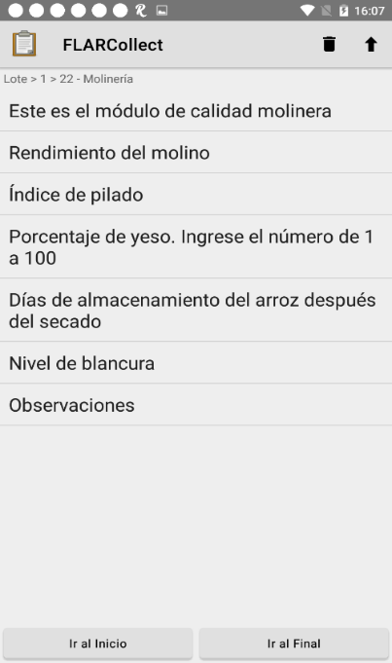

Figura 35. Calidad Molinera

### Fotos del lote

En este el módulo podrá ingresar las fotos del lote [Figura 36].

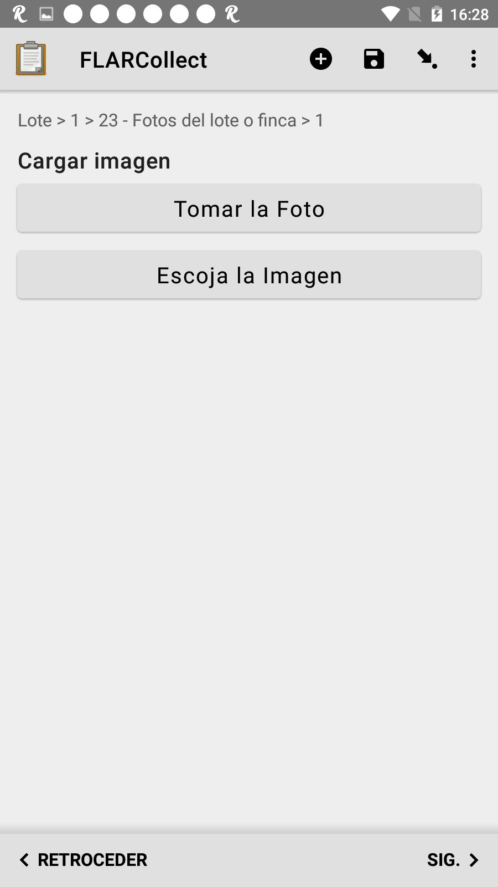

Figura 36. Toma de fotos

### Terminar y enviar

Se puede terminar un formulario de FLAR Collect en cualquiera de sus módulos. Para terminar un formulario, deberá ubicar la flecha en diagonal localizada en la parte superior derecha de su pantalla (Figura 37, 1). Luego hacer clic en el botón “**Ir al Final**” y luego seleccionar “**Guardar Formulario y Salir**” (**Error! Reference source not found.**, 2 y 3). Es importante mencionar que solo se podrá terminar un formulario si todos los campos obligatorios han sido diligenciados. Los campos obligatorios están marcados con un asterisco rojo.

|  |  |  |
| --- | --- | --- |
|  | Figura 37. Terminar y enviar |  |

Para el envío del formulario, se debe seleccionar la opción “**Enviar Formulario Finalizado**” en la página principal de ODK y luego seleccionar el formulario que se quiere enviar y hacer clic en “**Enviar seleccionado**” [Figura 38].

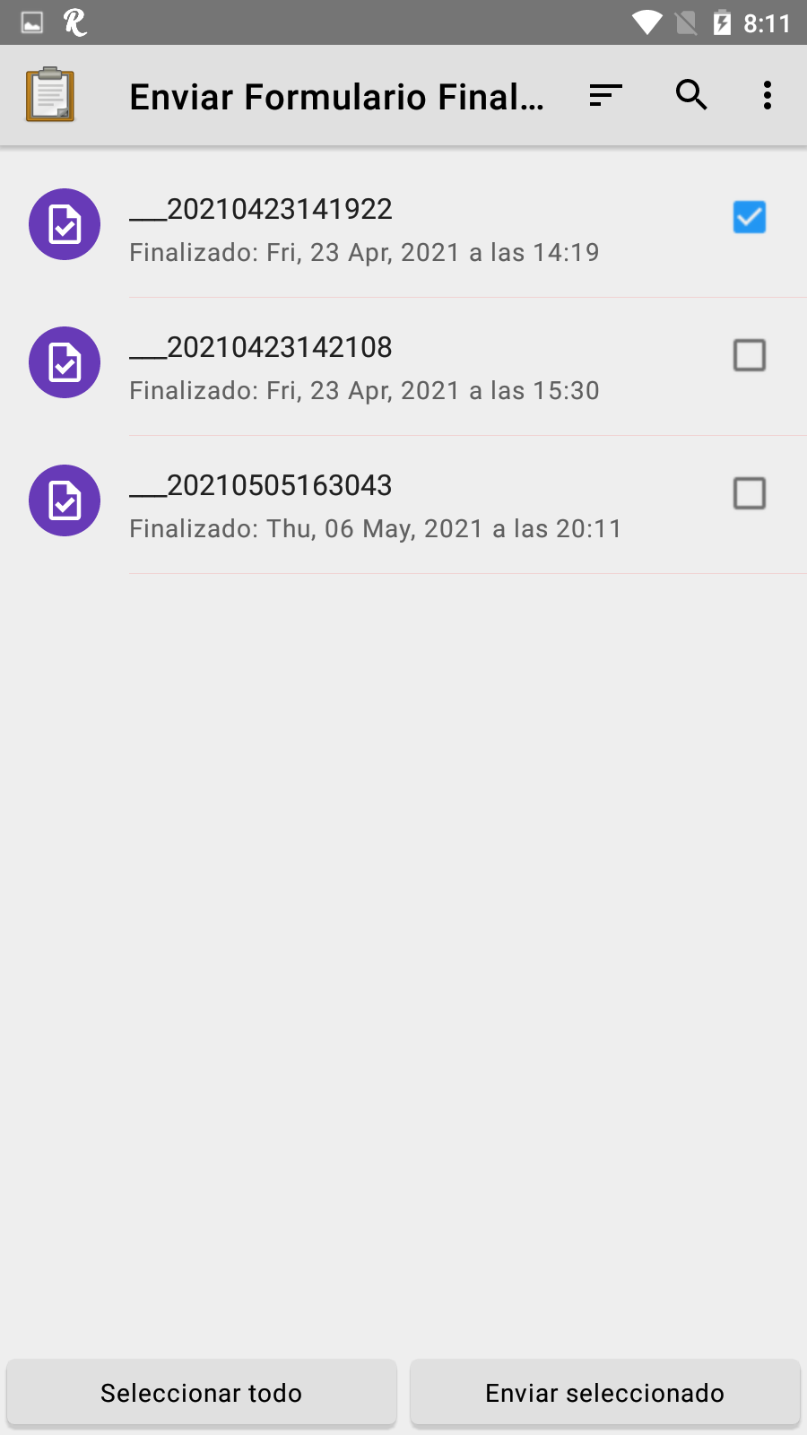

Figura 38. Enviar FLAR Collect

# Análisis de los datos colectados con FLAR Collect

Una vez enviado, FLAR Collect empieza el proceso de análisis y gestión de los datos. El primer paso es aplicar un proceso de ETL (*Extract, Transform, Load o Extraer Transformar y Cargar*), que transforma los datos al formato de la base de datos. La administración de la base de datos y el proceso de ETL está a cargo del FLAR.

Los datos almacenados en la base de datos se analizarán y visualizarán a nivel agregado en el Observatorio de Arroz para América Latina y el Caribe[5]. Este portal está disponible al público y sus estudios son de libre acceso. Por otra parte, los datos también serán analizados por medio de minería de datos usando los métodos tradicionales y de inteligencia artificial. Este análisis se realizará por medio de la plataforma AEPS 2.0[6]. La descripción detallada del sistema está en la [Figura 39].

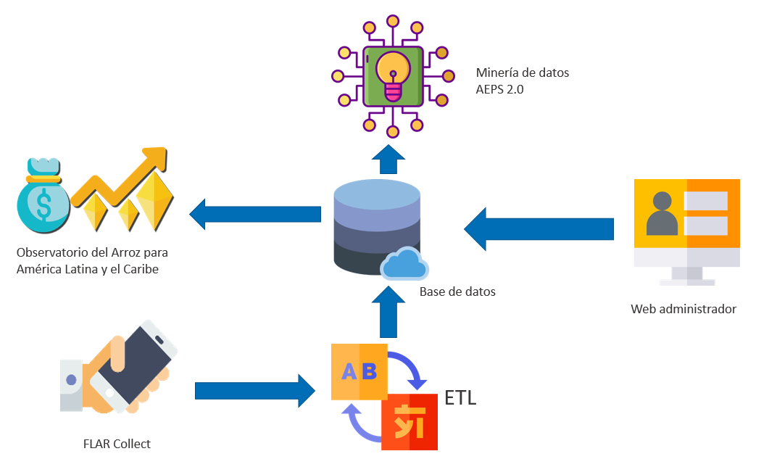

Figura 39. Descripción AEPS

A partir de los resultados obtenidos a través de los modelos, se formulan recomendaciones de manejo agronómico que permitan aumentar la productividad del cultivo y determinar factores limitantes para la producción. Entre los métodos utilizados para estos análisis están los árboles de decisión y los árboles de decisión anidados (*random fores)t.* Otros métodos utilizados se pueden apreciar en la [Figura 40] .

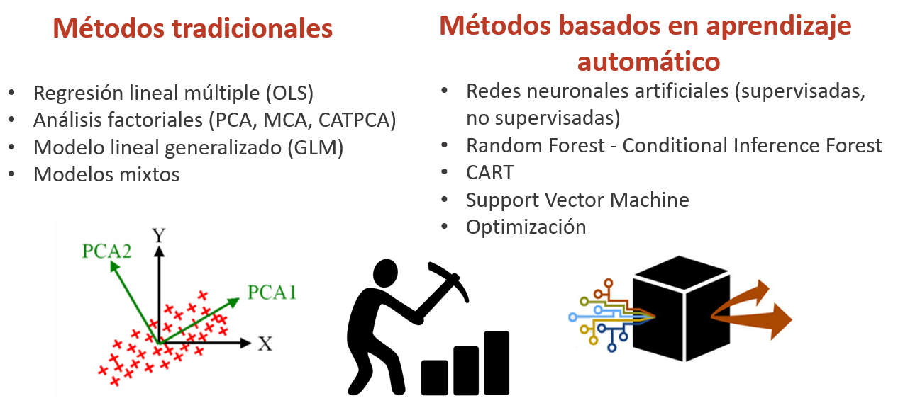

Figura 40. Modelos utilizados AEPS

Las visualizaciones de AEPS 2.0 son interactivas y esto permite que el usuario pueda seleccionar las variables, zonas de interés y resultados de los análisis utilizados. Para acceder a esta plataforma se debe solicitar la gestión de un usuario y contraseña a través del siguiente [correo electrónico](mailto:j.d.vergara@cgiar.org).

1. https://riceobservatory.org/
2. https://getodk.org/
3. El Tratamiento de los datos personales será acorde con su carácter confidencial en cuanto a uso, almacenamiento, transmisión, publicación y eliminación o disposición final; y en lineamiento con la [Política de Datos del Observatorio del Arroz para América Latina](https://riceobservatory.org/politica).
4. Superficie de tierra en su finca destinada al cultivo de arroz.
5. https://riceobservatory.org/
6. https://docs.open-aeps.org/en/latest/